ЭЛЕКТРОВЗРЫВЫ МЕТАЛЛИЧЕСКИХ ПРОВОЛОЧЕК ПОД ДЕЙСТВИЕМ СВЕРХСИЛЬНЫХ ТОКОВ
А.Ю. *Круковский, В.А. Скворцов
Институт теплофизики экстремальных состояний ОИВТ РАН, Москва
*Институт математического моделирования РАН, Москва
С помощью новой математической модели ZEVS-2D численно исследованы МГД процессы электровзрывного разрушения проводников при протекании токов наносекундной длительности с максимальной амплитудой в сотни кА ( как, например, на установке СИГНАЛ [1]) и даже десятки МА (как, например, на установке ZPPA[2]). Модель основана на уравнениях магнитной гидродинамики с учетом теплопереноса и переноса излучения (в многогрупповом приближении). С точки зрения расчета последнего это пятимерная модель (r, z -геометрия, два угла по направлению излучения и спектр разбит на 25 групп). На рис.1 показана (на момент времени t=35 нс) пространственная картина векторов скоростей в плазме, образованной при прохождении через вольфрамовую проволочку (диаметром 0.1 см) тока величиной в 6 МА (ток I нарастал линейно 15 нс до этой величины, а затем в течении 35 нс I=const, временная форма импульса приведена в [3]). На рис.2 показано какое при этом было вихревое электрическое поле в окружающей проволочку плазме, сама же проволочка в это время сильно сжата (почти в 3 раза) магнитным полем (его максимальная величина на этот же момент ≈30 МГс ). На основе многочисленных расчетов были получены результаты, которые хорошо согласуются с имеющимися экспериментальными данными. Работа выполнена при частичной поддержке ИНТАС (грант № 96-0197).
Рис.1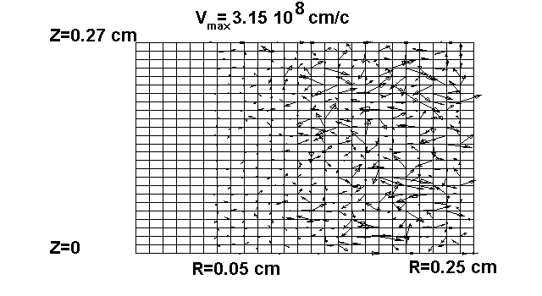
Рис.2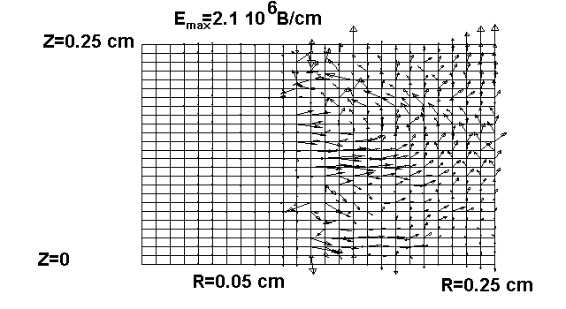

- Афонин В.И., Литвин Д.А., Подгорнов В.А., Сеник А.В. Физика плазмы,1999. Т.25. № 9. С.792-800.
- Matzen M.K., Deeney C., Leeper R.J. et. al. Plasma Phys. Control. Fusion, 1999. Vol.A175-A184.
- Skvortsov V.A., Etlicher B., Krukovsky A.Yu. Proc. Int. Conf. on Strongly Coupled Coulomb Systems. Saint-Malo, France, Sept.4-10, 1999.

